Сценарий урока

ЗНАКОМСТВО С БУКВОЙ Н, н

Подготовил учитель МБОУ СОШ №2 Л. Н. Кривченко, Тимашевский район, Краснодарский край.

Предмет Литературное чтение. Букварный период.

Класс первый
УМК «Начальная школа ΧΧΙ века».
Тема урока: Знакомство с буквой «Э, э».
Тип урока: Открытие нового знания.
Цели:
1. Знакомство с новой буквой «Н,н».
2. Совершенствование умения читать слоги и слова со звуками [н], [н’] и
буквой Н, н; продолжение формирования навыков правильного сознательного, слогового и беглого чтения.
3. Расширение кругозора учащихся, их словарного запаса.
4. Развитие устной речи учащихся, их фонематического слуха.
5. Воспитание любви к чтению, интереса к родному языку, уважения к мнению других.

Оборудование: интерактивная доска, презентация к уроку, учебник «Букварь» Л.Е. Журовой и А. О. Евдокимовой, цветные мелки, демонстрационные и индивидуальные фишки звуков для схемы слова, буквы на магнитах.

Ход урока

I. Актуализация знаний.
Слайд 1.
- Организационный момент.
- Почему так говорят: «Кто много читает, тот много знает»?
(Ответы учащихся.)
- Формулируем тему урока.
- Чему будем учиться на этом уроке?
Высказывания детей.
Учитель подводит итог обсуждения.
- Сегодня на уроке мы продолжим обучаться такому важному и увлекательному занятию, как чтение.
ІІ. Открытие новых знаний.
Слайд 2.
1. Знакомство с новой буквой.
- Рассмотрите рисунки и схемы под ними. Догадайтесь, с какими словами нам предстоит работать. (Ответы детей: нос, нитки.)
- Составим звукобуквенную модель слова нос с помощью фишек и букв.
(Один учащийся составляет модель слова у доски, другие – заполняют схему учебника, полученная схема сопоставляется с аналогичной схемой в презентации).
- Давайте ещё раз назовём эти слова и выделим в них первые звуки.
- Что объединяет эти звуки?
- Чем они отличаются друг от друга?
- Звуки [н] и [н’] обозначаются буквой «Н,н».
- Наша гусеничка-фонетичка сегодня вырастет ещё на один знак. Подскажите, в какой цвет мы его оденем? Почему?
- Давайте послушаем, как звучат звуки [н], [н’]. Нужен ли новому знаку колокольчик? Почему? (К гусеничке присоединяется новый знак.)
- Давайте обозначим звуки [н] и [н’] в наших моделях буквой. Какую выберем букву? Заглавную или строчную букву следует взять?

- Новую букву мы должны запомнить. Скажите, а на что похожа эта буква?
(Чтение строк «Там я букву Н найду, где гамак висит в саду.)
- А ещё она похожа на двух людей, взявшихся за руки.

Физминутка
- Встаньте, пожалуйста, и повернитесь лицом к своему соседу по парте. Возьмитесь за руки по два человека и посмотрите на впереди стоящую пару. Если вы внимательно присмотритесь, то увидите перед собой образ буквы «н». Легонько покачайте руками. Точно так же может раскачиваться гамак. А теперь повернитесь ко мне лицом. Вы – стройные красивые деревца. Плавно поднимаем вверх наши руки-веточки. Но вот подул ветерок.
Дует ветер нам в лицо.
Закачалось деревцо.
Ветер тише, тише, тише.
А деревцо всё выше, выше. (Дети занимают свои места за партой.)

IIІ. Совершенствование умений и навыков.
1. Первичное чтение слогов с новой буквой.
- Наша задача сегодня не только познакомиться с новой буквой, но и научиться читать с нею слоги и слова. В этом нам помогут «окошечки».
- Перед тем, как начнём читать, мы должны вспомнить что-то очень важное. Кто догадался, о чём идёт речь? (Гласные буквы: а, о, у, э, ы – обозначают твёрдость согласного звука, поэтому будем произносить звук [н]. Гласные буквы: я, ё, ю, е, и – обозначают мягкость согласного звука, поэтому будем произносить звук [н’].
Слайд 3

- Смотрим на гласную букву, думаем, каким будет согласный звук, слегка тянем согласный и присоединяем гласный звук.
(Чтение слогов.)

2. Работа с учебником
1) Чтение слогов с буквой «н».
- Найдите на с. 64 цепочку слогов. Давайте их прочитаем. (Сначала – чтение учащимися, не владеющими навыками чтения, затем коллективное чтение.)
2) Чтение слов на с. 64.

Слайд 4
3) Чтение четверостишия на с. 64.
- Скажите, на какую букву очень похожа буква «н»? (На букву «и».)
- Это подметил и замечательный детский поэт Александр Шибаев. Давайте прочитаем его четверостишие. (Чтение хорошо читающим учеником.)
- Рассмотрите внимательно рисунок к этому стихотворению. (Учитель наизусть читает четверостишие с опорой на рисунок.)
- Чтобы никогда не путать эти две буквы, давайте попробуем рассказать стихотворение по памяти.
- Какой слог может образоваться, если буква «и» станет после согласного? (Ни.)
- Что можете сказать об этом согласном?

Физминутка

Слайд 5
3. Работа с доской.
- Что изображено на картинках?
- Прочитаем слова на карточках.
- Почему от слова оно стрелка идёт к рисунку моря? (Про море можно сказать: «оно».)
- Есть ли на доске другие картинки, к которым вы провели бы стрелку от этого же слова? (Солнышко.)
- Прочитайте самое верхнее слово.
- Определите, к какому рисунку можно провести стрелку от этого слова.
- Придумайте любые другие слова, к которым можно подобрать слово он.
- Прочитайте слово, которое расположено ниже других.
- Назовите рисунки, к которым можно провести стрелочку от него. Придумайте свои такие слова.
- Назовите непрочитанное слово. Какой рисунок подойдёт к нему. Приведите пример других таких слов.

Слайд 6
- Прочитайте столбики слов. (Чтение слов с доски.)
- Эти слова вы встретите при чтении предложений. Сегодня впервые в букваре появились предложения, которые по силам и начинающим чтецам. А чтобы вы без особого труда справились с этим заданием, слова дугами разбиты на слоги. Читаем предложение по слогам и запоминаем, что узнали.
(Чтение предложений начинающими чтецами.)
- Сколько имён встретилось в рассказе? (Два.)
- Назовите имя няни. (Аня.)
- Как зовут девочку? (Нина.)

Физминутка. Расширение поля зрения. («Часики».)
4. Работа с учебником.
1) Чтение текста.
- Прочитаем рассказ о девочке на нижней половине с. 65. (Чтение текста хорошо читающими учащимися.)
2) Беседа по тексту.
- Как зовут девочку – героиню этого рассказа? (Наташа.)
- Чем занимается Наташа? (Наташа пишет письмо.)
- Кому девочка пишет письмо? (Подруге – Оле.)
- Что сказала мама Наташе? (Ты ещё маленькая, ты не умеешь писать.)
- А что ответила Наташа? (Ничего! Оля тоже маленькая. Она не умеет читать.)
Слайд 7
3) Чтение текста в лицах.
- Сколько человек участвуют в разговоре? (2)
- Кто ведёт беседу? (Наташа и её мама.)
- Чьи слова ещё встречаются в тексте? (Автора.)
- Давайте прочитаем текст по ролям. (Чтение текста в лицах.)

Слайд 8
5. Развитие фонематического слуха.
- Определи, где в словах находится звук [н]?

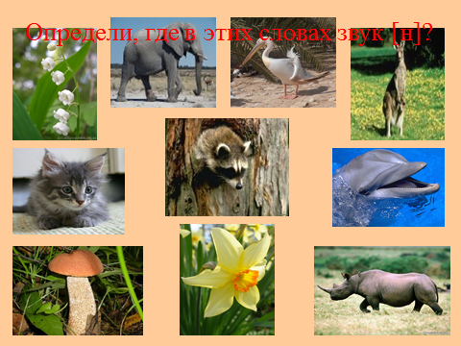

Слайд 9
6. Работаем в парах.
Дети получают один кроссворд на парту для работы в паре.
- Разгадайте кроссворд.
- Проверяем по эталону.

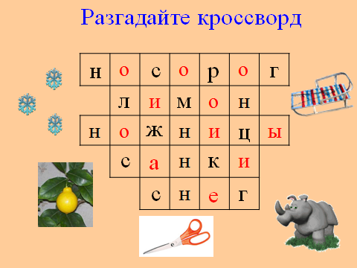

III. Итог урока.
- Чему учились на уроке?
- Что вы знаете о букве «н»?

IV. Рефлексия.
- Оцените вашу работу на уроке (показ карточек с человечками).
- Кому на уроке было всё понятно, со всеми заданиями справлялись уверенно, возьмите весёлого человечка. Кто испытывал на уроке небольшие затруднения, возьмите спокойного человечка. Если на уроке вы испытывали серьёзные затруднения, возьмите грустного человечка.
Список использованной литературы

1. Букварь: 1 класс: учебник для учащихся общеобразовательных учреждений: в 2 ч. Ч. 1/ Л. Е. Журова, А. О. Евдокимова. – 2-е изд., дораб. – Москва: Издательский центр «Вентана – Граф», 2011. – (Начальная школа XXІ века).
2. Грамота: 1 класс: Методический комментарий./ А. О. Евдокимова,
Е. Э. Кочурова, М. И. Кузнецова. – Москва: Издательский центр «Вентана – Граф», 2007. – (Начальная школа XXІ века).

